Kartenspiel – Pantomime
Material
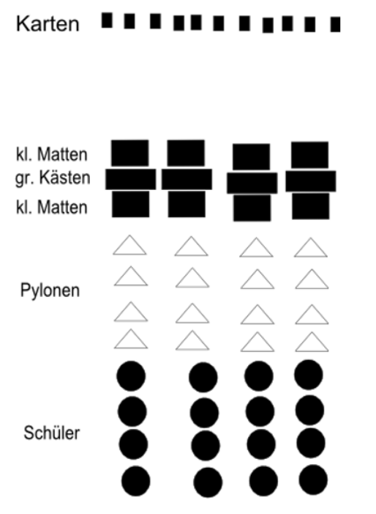
Pantomime-Karten, 4-5 große Kästen, 12-15 kleine blaue Matten, Pylonen

Durchführung
4 bis 5 Mannschaften stehen in Reihen hinter einer Startlinie. Der Spielleiter ruft „Los“ und dann läuft der Erste der jeweiligen Reihe los und durchläuft den Parcours, nimmt sich eine Karte und läuft mit der Karte wieder zu seiner Gruppe zurück. Dort erklärt er seinen Teamkollegen den Begriff pantomimisch. Erst, wenn seine Teamkollegen den Begriff erraten haben, darf der nächste starten. Gewonnen hat das Team, das am Ende die meisten Begriffe erraten hat.

Affe | Niederlage | Handkoffer
Frosch | Surfbrett | Glatteis
Versteckspiel | Sprungbrett | Stinktier
Heuschnupfen | Wolkenkratzer | Zielscheibe
Fernseher | Schmerztablette | Schleckermaul
Trommelwirbel | Scheibenwischer | Überfall
Schattenboxen | Zeitlupe | Wartezimmer
Fotoalbum | Flugangst | Schlafwandler
Stinkbombe | Rückschwimmen | Adlerauge
Schneemann | Blähungen | Osterhase
Klodeckel | Zungenkuss | Elefant
Detektiv | Mundgeruch | Mücke
Wasserbett | Fahrstuhl | Katzenklo
Karate | Cheerleaderin | Löwe

